网络解决方案

艾泰网吧网络解决方案

## 优威派克万兆方案

优威派克推出的48口千兆加8口固化万兆的[万兆交换机](http://www.5636.com/netbar/network/21920.html)VP-6800-48G-8TF给予网吧行业一套量身定做的高端全万兆网络解决方案。

**解决方案一、280台以下规模真万兆解决方案**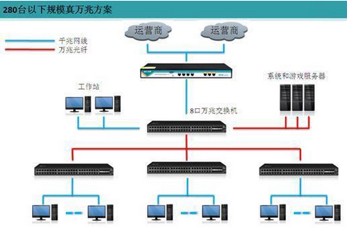

　　方案特点

　　1、核心交换机与接入交换机、服务器万兆相联，形成万兆主干链路，真正提升WIN7无盘启动速度。

　　2、[核心交换机](http://www.5636.com/netbar/network/22978.html)与接入交换机都具备48口千兆，都可以径直接无盘工作站，减少万兆交换机和万兆模块数量。

　　3、核心交换机拥有8个万兆端口，满足大多数网络环境主干网络交换机万兆相联。

　　4、320Gbps背板带宽，高交换容量，全线速转发，游戏加载更快、系统启动时间更短。

　　5、全网骨干万兆可以保证未来5年无需更改网络，提升竞争力，网络价值得到保证。

　　设备选型

|  |  |  |  |
| --- | --- | --- | --- |
| 类别 | 型号 | 规格 | 数量 |
| 核心交换机 | VP-6800-48G-8TF | 集成8个万兆接口，48个千兆电口, 320G背板带宽，二层全网管理型交换机 | 1 |
| 接入交换机 | VP-6800-48G-8TF | 集成8个万兆接口，48个千兆电口, 320G背板带宽，二层全网管理型交换机 | 5 |

**解决方案二、280-420台规模真万兆解决方案**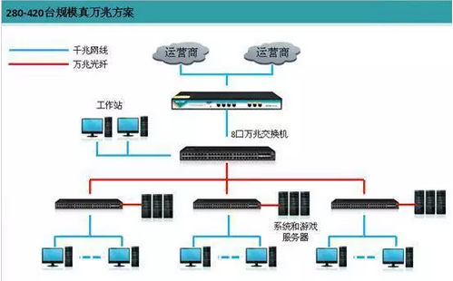

[网吧网络](http://www.5636.com/netbar/network/)组网设备选型，具体如下表所示：

|  |  |  |  |
| --- | --- | --- | --- |
| 类别 | 型号 | 规格 | 数量 |
| 核心交换机 | VP-6800-48G-8TF | 集成8个万兆接口，48个千兆电口, 320G背板带宽，二层全网管理型交换机 | 1 |
| 接入交换机 | VP-6800-48G-8TF | 集成8个万兆接口，48个千兆电口, 320G背板带宽，二层全网管理型交换机 | 8 |

　　以上就是小编分享的万兆网吧组网方案，不管你是网吧还是网咖形式，都适用。简化的网络结构，消除互连链路瓶颈，降低维护成本。

**小型网吧解决方案(80-150台)**

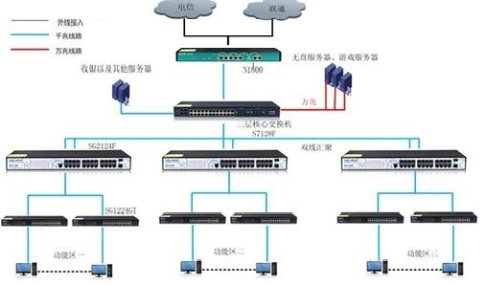

图1 小型网吧解决方案

**艾泰科技无盘网吧解决方案推荐配置**

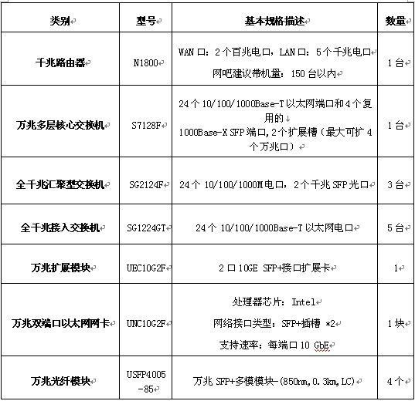

该方案考虑网络整体负载教小，方案采用了S7128F万兆多层核心交换机，其提供了24个千兆端口，4个10/100/1000M复用光口以及2个模块扩展槽(最大可扩4个万兆口)，通过万兆接口与服务器万兆连接，打破网吧网络瓶颈，积极应对网吧网络的大数据流量吞吐的要求。核心交换机与汇聚层交换机之间采用双线汇聚，解决内网传输瓶颈的同时提供链路冗余备分，最大限度保障网吧不间断运营。接入交换机全部采用全千兆级联。

**中小型网吧解决方案(150-300台)**

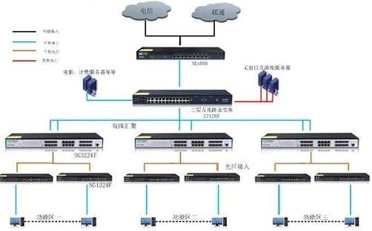

图2 中型网吧解决方案

**艾泰科技无盘网吧解决方案推荐配置**

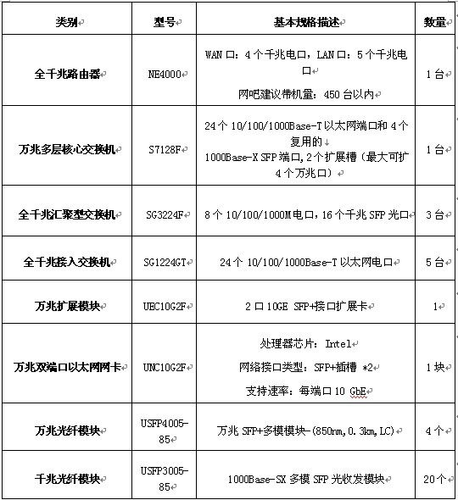

该方案考虑网络核心负载明显增大，考虑到网络负载均衡性，方案采用了S7128F万兆多层核心交换机，其提供了24个千兆端口，4个10/100/1000M复用光口以及2个模块扩展槽(最大可扩4个万兆口)，通过万兆接口与服务器万兆连接，打破网吧网络瓶颈，积极应对网吧网络的大数据流量吞吐的要求。同时可以进一步优化各种服务器的访问优先级，确保重要应用稳定、高速实现。重点保障网吧的游戏主营业务同时兼顾无盘启动、聊天交友、看电影听音乐、网络游戏等应用。核心交换机与汇聚层交换机之间采用双线汇聚，解决内网传输瓶颈的同时提供链路冗余备分，最大限度保障网吧不间断运营。接入层交换机通过光纤与汇聚层交换机相连。实现全千兆的解决方案。

**大型网吧解决方案(300-600台)**

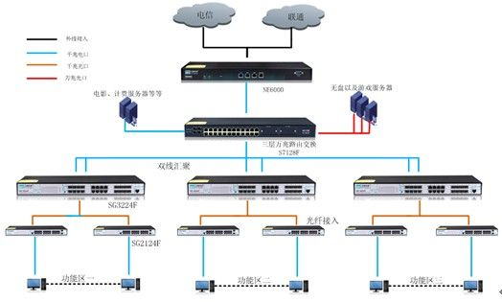

大型网吧解决方案

**艾泰科技无盘网吧解决方案推荐配置**

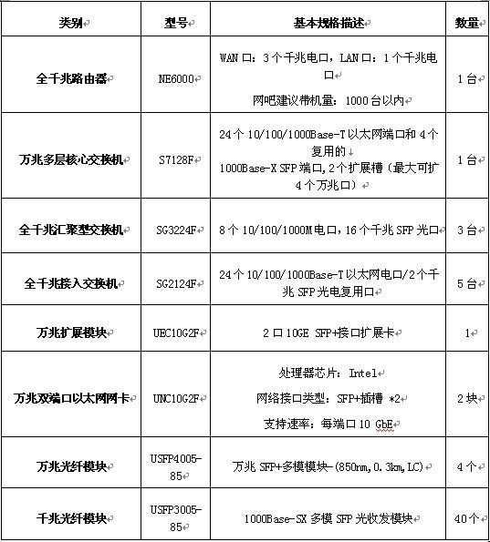

该方案考虑无盘核心数据的传输优化和网络负载均衡性，该方案考虑网络整体负载教大，方案采用了S7128F万兆多层核心交换机，其提供了24个千兆端口，4个10/100/1000M复用光口以及2个模块扩展槽(最大可扩4个万兆口)，通过万兆接口与服务器万兆连接，打破网吧网络瓶颈，积极应对网吧网络的大数据流量吞吐的要求。同时可以进一步优化各种服务器的访问优先级，确保重要应用稳定、高速实现。重点保障网吧的游戏主营业务同时兼顾无盘启动、聊天交友、看电影听音乐。网络游戏等应用。核心交换机与汇聚层交换机之间采用双线汇聚，解决内网传输瓶颈的同时提供链路冗余备分，最大限度保障网吧不间断运营。接入层交换机通过光纤与汇聚层交换机相连。

**中小型网吧组网方案**

中小型网吧组网方案：比如，限制内部主机是否有权或哪个时间段可以使用互联网，对互联网上敏感的字或网站进行过滤。也可以根据定义及关闭服务端口来防止又内象外的病毒攻击。

根据许多区的部门对网吧营业提了要求,如场地和电脑的台数都有规定，不同地区规定营业网吧电脑台数的要求不同,象在上海规定至少50台电脑,其他地区有些要求20台电脑的网吧才允许营业。

针对此类网吧网络，其网吧营业面积相对较小(约200平方米以内)，计算机数量相对较少，电脑摆设比较集中。虽然电脑台数不多,但网络的应用及性能需求却一点也不会少.NETGEAR对小于50台电脑的小型网吧网络做如下设计：

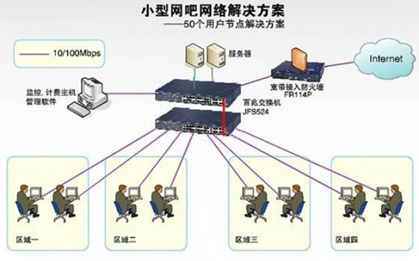

图 中小型网吧组网方案方案

以2台NETGEAR非网管机架式百兆交换机JFS524为中心。JFS524非网管机架式交换机具有2.4Gbps线速的交换性能。提供24个10/100M端口接入，多达4K的MAC地址表，每端口工作在10M或100M时，包转发速率为14.8K/秒；最大延迟仅为20u /秒；真正达到快速以太网所需的性能。

另外JFS524还具有每端口连接线正/反线自识别功能，中小型网吧组网方案方便了电脑网卡的连接；简明的LED状态显示，方便网管直观的查看交换机运行状况。网吧的广域网接口设备：我们推荐采用NETGEAR FR114P SPI防火墙。FR114P防火墙集网络地址转换(NAT)、路由器、交换机、防病毒、打印服务器功能为一体；是小型网吧网络的最佳选择。

FR114P 防火墙具有1个WAN端口，4个LAN端口,1个打印服务器端口。 FR114P的10/100M WAN接口能支持各种宽带方式的接入（xDSL，Cable Modem, 以太网接入）；10/100M LAN接口用于内部网络的连接。打印服务器端口可支持大多数品牌的打印机的连接,方便提供网吧用户急需要打印的服务。

FR114P SPI宽带防火墙具有大于15Mbps的Lan-Wan吞吐量性能. 内置SPI（状态连接包检测）防火墙，中小型网吧组网方案可以避免内部网络免受从互联网过来的攻击。同时内置的策略规则，提供了管理员各种手段的策略定义。

中小型网吧组网方案：比如，限制内部主机是否有权或哪个时间段可以使用互联网，对互联网上敏感的字或网站进行过滤。也可以根据定义及关闭服务端口来防止又内象外的病毒攻击。FR114P稳定的性能和低廉的价格是小型网吧方案最佳的购买选择. 同时防火墙的稳定是网吧网络的关键的环节.